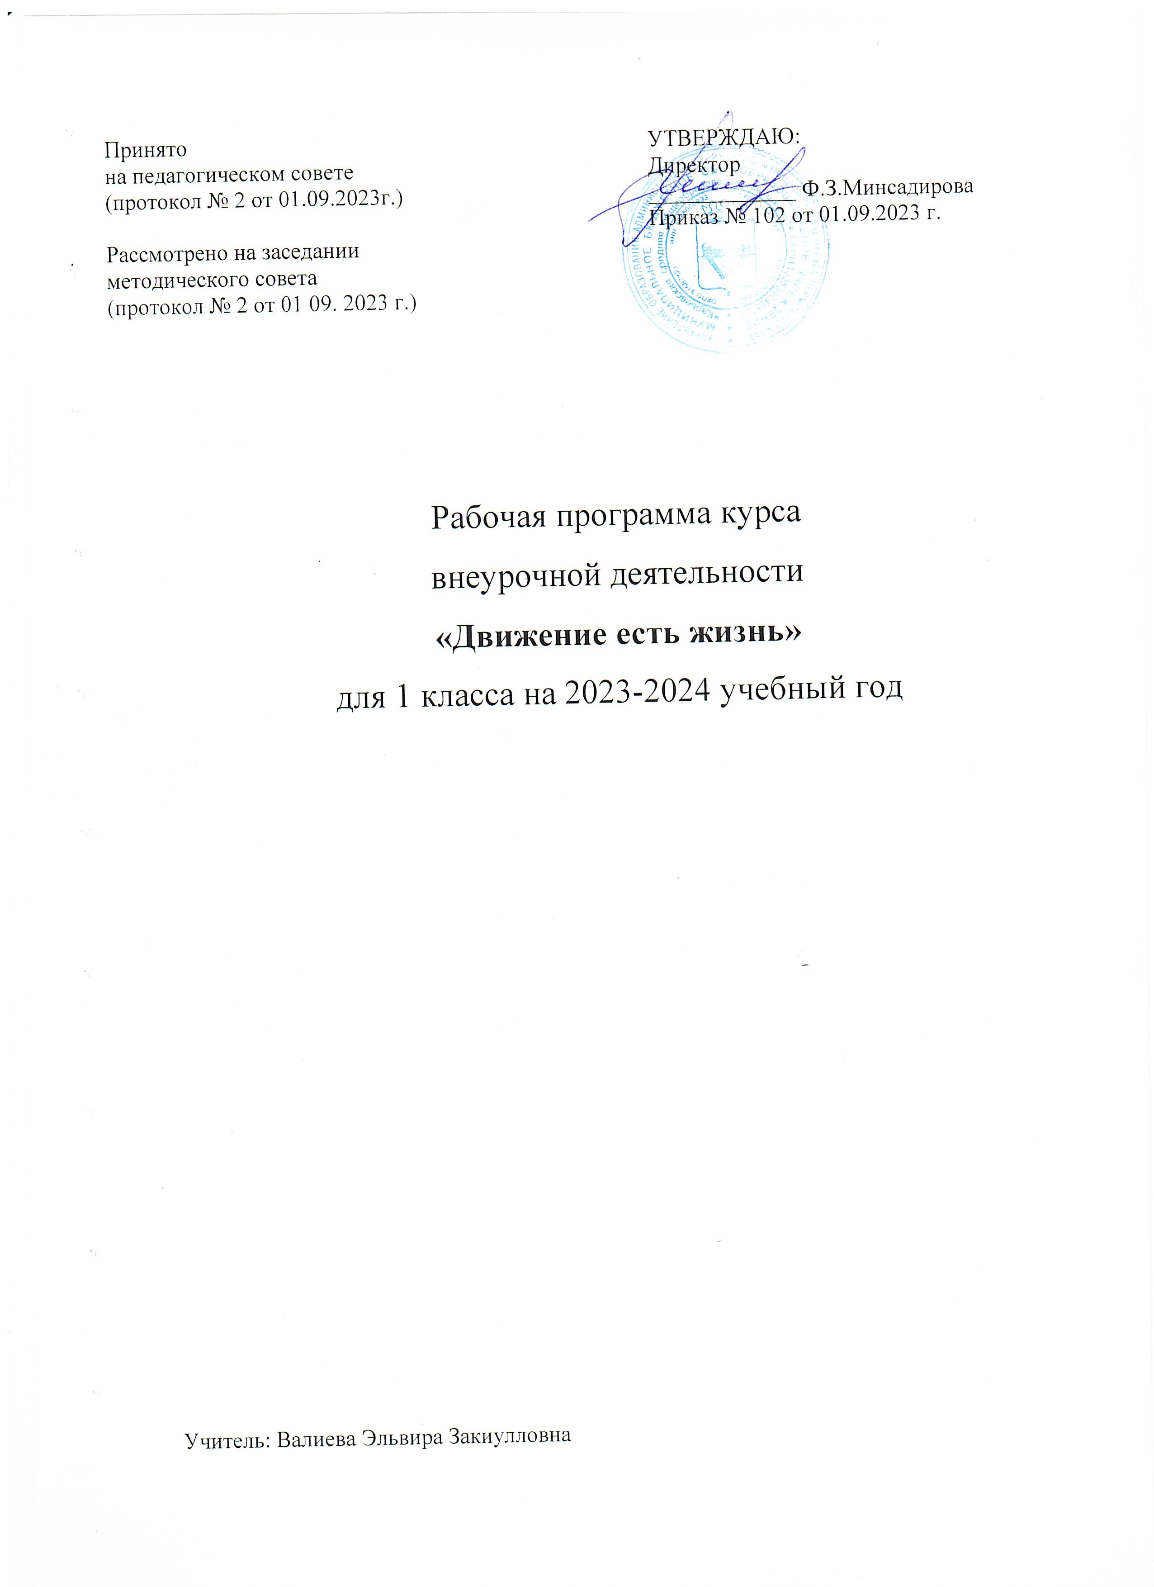

**Пояснительная записка**

Рабочая программа курса внеурочной деятельности «Движение есть жизнь» (спортивно-оздоровительное направление) разработана на основе Федерального государственного образовательного стандарта начального общего образования, в соответствии с Положением о рабочей программе учителя, реализующего федеральный государственный образовательный стандарт.

**Цели и задачи реализации программы:**

**Цель**внеурочных форм занятий состоит в том, чтобы на основе интересов и склонностей учащихся углубить знания, расширить и закрепить арсенал двигательных умений и навыков в конкретных видах спорта, достигнуть более высокого уровня развития двигательных способностей, нравственных качеств, приобщить учащихся к регулярным тренировкам.

**Задачи:**

− формирование здорового жизненного стиля и реализация индивидуальных способностей каждого ученика;

− обучение жизненно важным двигательным умениям и навыкам;

− воспитание дисциплинированности, доброжелательного отношения к товарищам, формирование коммуникативных компетенций;

− расширение кругозора школьников в области физической культуры и спорта;

− активизировать двигательную активность школьников во внеурочное время;

− познакомить детей с разнообразием подвижных игр и возможностью использовать их при организации досуга;

− формировать умение самостоятельно выбирать, организовывать и проводить подходящую игру с учётом особенностей участников, условий и обстоятельств;

− создавать условия для проявления чувства коллективизма;

− воспитывать культуру игрового общения, ценностного отношения к подвижным играм как наследию и к проявлению здорового образа жизни;

− воспитывать моральные и волевые качества обучающихся;

− способствовать формированию навыков самоорганизации.

**Предполагаемые результаты**

Предлагаемая программа помогает улучшить физические, физиологические и психические возможности ребенка с помощью правильного планирования занятий, дополняющих уроки физической культуры. Каждая тема состоит из теоретической и практической части. Теоретическая часть включает в себя объяснение педагогом необходимых теоретических понятий, беседу с учащимися, показ подвижных игр и упражнений. В данной программе не предусматривается проведение специальных теоретических занятий. Изучение теории вплетается в содержание каждого учебного занятия. Практическая часть более чем на 90 % представлена практическими действиями – физическими упражнениями и подвижными играми.

На изучение программы внеурочной деятельности «Движение есть жизнь!» в 1 классе отводится 1 час в неделю, всего 33 часа.

Формы внеурочной деятельности:

– организация походов, экскурсий, «Дней здоровья», подвижных игр, «Весёлых стартов», внутришкольных спортивных соревнований;

– проведение бесед,

– применение на уроках игровых моментов, физкультминуток;

– участие в районных спортивных соревнованиях.

По итогам работы данного направления проводятся конкурсы, соревнования, дни здоровья и другие.

**Планируемые результаты освоения курса внеурочной деятельности**

**Личностные результаты** – активное включение в общение и взаимодействие со сверстниками на принципах уважения и доброжелательности, взаимопомощи и сопереживания, проявление положительных качеств личности и управление своими эмоциями, проявление дисциплинированности, трудолюбия и упорства в достижении целей.

**Метапредметные результаты** – овладение способностью принимать и сохранять цели и задачи учебной деятельности, поиска средств ее осуществления; обнаружение ошибок при выполнении учебных заданий, отбор способов их исправления; анализ и объективная оценка результатов собственного труда, поиск возможностей и способов их улучшения; управление эмоциями.

**Предметные результаты** – выполнение технических действий из базовых видов спорта, применение их в игровой и соревновательной деятельности; организация и проведение со сверстниками подвижных игр и элементов соревнований, осуществление объективного судейства.

**Содержание программы**

**Подвижные игры *–*** форма занятий физическими упражнениями по укреплению здоровья человека. Ходьба, бег, прыжки, лазанье, ползание, ходьба на лыжах, как жизненно важные способы передвижения человека. Правила предупреждения травматизма во время занятий физическими упражнениями: организация мест занятий, подбор одежды, обуви и инвентаря.

**Физические упражнения*.*** Физические упражнения, их влияние на физическое развитие и развитие физических качеств. Физическая подготовка и ее связь с развитием основных физических качеств.

**Самостоятельные занятия.** Выполнение простейших закаливающих процедур, комплексов упражнений для формирования правильной осанки и развития мышц туловища, развития основных физических качеств; проведение оздоровительных занятий.

**Самостоятельные наблюдения за физическим развитием и физической подготовленностью.** Измерение длины и массы тела, показателей осанки и физических качеств.

**Физкультурно-оздоровительная деятельность.** Занятия по профилактике и коррекции нарушений осанки. Комплексы упражнений на развитие физических качеств. Комплексы дыхательных упражнений. Гимнастика для глаз.

**Гимнастика с основами акробатики.** Упоры; седы; упражнения в группировке; гимнастические упражнения прикладного характера. Преодоление полосы препятствий с элементами лазанья и перелезания, переползания.

**Легкая атлетика.** Беговые упражнения:с высоким подниманием бедра, прыжками и с ускорением, с изменяющимся направлением движения, из разных исходных положений; челночный бег; высокий старт с последующим ускорением. Прыжковые упражнения: на одной ноге и двух ногах на месте и с продвижением; в длину и высоту; спрыгивание и запрыгивание.

**Подвижные игры.** На материале гимнастики с основами акробатики: игровые задания с использованием строевых упражнений, упражнений на внимание, силу, ловкость и координацию. На материале легкой атлетики*:* прыжки, бег, метания и броски; упражнения на координацию, выносливость и быстроту. На материале спортивных игр: - баскетбол: специальные передвижения без мяча; ведение мяча; броски мяча в корзину; подвижные игры на материале баскетбола; - волейбол: подбрасывание мяча; подача мяча; прием и передача мяча; подвижные игры на материале волейбола. На материале гимнастики с основами акробатики: - развитие гибкости: широкие стойки на ногах; разновидности ходьбы, глубокие выпады; наклоны вперед, назад, в сторону в стойках на ногах, в седах; выпады и полушпагаты; «выкруты» с гимнастической палкой, скакалкой; высокие взмахи поочередно и попеременно правой и левой ногой, стоя у гимнастической стенки и при передвижениях; комплексы упражнений по развитию гибкости; - развитие координации: преодоление простых препятствий; передвижение с изменяющимся направлением и остановками; ходьба по гимнастической скамейке, низкому гимнастическому бревну, поворотами и приседаниями; игры на переключение внимания, на расслабление мышц рук, ног, туловища, преодоление полос препятствий, перелезание через горку матов; комплексы упражнений на координацию, равновесие; упражнения на расслабление отдельных мышечных групп; передвижение шагом, бегом, прыжками в разных направлениях по намеченным ориентирам и по сигналу; - формирование осанки: ходьба на носках, с предметами на голове, с заданной осанкой; комплексы корригирующих упражнений на контроль ощущений (в постановке головы, плеч, позвоночного столба), на контроль осанки в движении, положений тела и его звеньев стоя, сидя, лежа; комплексы упражнений для укрепления мышечного корсета; - развитие силовых способностей: динамические упражнения с переменой опоры на руки и ноги; перелезание и перепрыгивание через препятствия с опорой на руки; подтягивание в висе стоя и лежа; отжимание лежа с опорой на гимнастическую скамейку; прыжковые упражнения с предметом в руках (с продвижением вперед поочередно на правой и левой ноге, на месте вверх и вверх с поворотами вправо и влево), переноска партнера в парах. На материале легкой атлетики: развитие координации: бег с изменяющимся направлением по ограниченной опоре; пробегание коротких отрезков из разных исходных положений; прыжки через скакалку на месте на одной ноге и двух ногах поочередно; - развитие быстроты: повторное выполнение беговых упражнений с максимальной скоростью с высокого старта, из разных исходных положений; челночный бег; ускорение из разных исходных положений; броски в стенку и ловля теннисного мяча в максимальном темпе, из разных исходных положений; - развитие выносливости: равномерный бег в режиме умеренной интенсивности, чередующийся с ходьбой, с бегом в режиме большой интенсивности.

**Тематическое планирование**

|  |  |  |  |
| --- | --- | --- | --- |
| **№ п/п** | **Название раздела** | **Кол-во часов** | **Целевые приоритеты воспитания** |
| 1. | Спорт в жизни людей. | 2 | В сфере творческого отношения к учению: стремление оценить свои возможности, стараться быть лучшим; настойчивость в достижении целей; бережливость.  В сфере нравственного-эстетического воспитания: формировать у обучающихся целеустремленность, настойчивость в достижении целей; стимулировать социальные инициативы учащихся, направленные на реализацию нравственной позиции  В сфере гражданско-патриотического воспитания: формирование у обучающихся военно-прикладных навыков (различные виды лазания, различные виды бега и бега с преодоление препятствий)  В сфере ценностного отношения к здоровью и здоровому образу жизни: спортивные путешествия познавательного и творческого содержания. |
| 2. | Движение есть жизнь | 9 |
| 3. | Значение осанки в жизни человека | 3 |
| 4. | Игры народов мира | 9 |
| 5. | Первая помощь при травмах | 2 |
| 6. | Слагаемые здорового образа жизни | 2 |
| 7. | Подвижные игры с мячом | 5 |
| 8. | Профилактика вредных привычек | 1 |
|  | **ИТОГО:** | **33** |  |

**Календарно-тематическое планирование**

|  |  |  |
| --- | --- | --- |
| **№ урока** | **Тема занятий** | **Дата** |
| **Спорт в жизни людей – 2** | | |
| 1. | Спорт в жизни людей. Олимпийская символика, девиз олимпийских игр. Подвижные игры «Запрещенное движение», «Море волнуется». |  |
| 2. | Значение утренней гимнастики для здоровья человека. Разучивание комплекса упражнений для утренней зарядки. Подвижные игры: «К своим флажкам», «Зайцы в огороде». |  |
| **Движение есть жизнь - 9** | | |
| 3. | Влияние физических упражнений на работу организма. Подвижная игра «Кошки-мышки». |  |
| 4. | Разучивание двигательных упражнений без предметов. Подвижные игры: «Невод», «Бездомный заяц». |  |
| 5. | Разучивание двигательных упражнений с различными предметами. Подвижные игры: «Рыбка», «Неуловимый шнур» |  |
| 6. | Виды бега. Разучивание беговых упражнений. Подвижная игра «Волк во рву». |  |
| 7. | Длительный бег. Разучивание игры «Догони и коснись». |  |
| 8. | Бег и преодоление препятствий. Подвижная игра «Хвостики». |  |
| 9. | Упражнения в беге с предметами. Подвижная игра «У медведя во бору». |  |
| 10. | Эстафета «Необыкновенные бега» |  |
| 11. | Прыжки и воспитание характера. Подвижные игры «Попади в мишень». |  |
| **Значение осанки в жизни человека - 3** | | |
| 12. | Беседа о значении правильной и красивой осанки в жизни человека. |  |
| 13. | Разучивание комплекса упражнений для исправления и укрепления осанки. |  |
| 14. | Освоение простых приёмов самоконтроля осанки. Русские, татарские народные игры |  |
| **Игры народов мира - 9** | | |
| 15. | Виды игр. Их разнообразие. Техника безопасности во время игры. |  |
| 16. | Хороводные игры «Ясное золото», «Плетень», «Угадай, чей голосок». Правила игры. |  |
| 17. | Хороводные игры «Ручеёк», «У медведя во бору», «Гуси-лебеди». |  |
| 18. | «Удочка»,«Тише едешь…» *(*Россия) |  |
| 19. | «Волк и козлята», «Аисты» *(*Украина) |  |
| 20. | «Посадка картофеля» (Белоруссия), «Квинта» (Литва) |  |
| 21. | «Пастух» (Армения), «Игра в лягушек» (Грузия) |  |
| 22. | «Вытащи платок» (Азербайджан), «Бег к реке» (Дагестан) |  |
| 23. | «Японские салки», «Отбрось банку», «Японские жмурки» (Япония) |  |
| **Первая помощь при травмах - 2** | | |
| 24. | Знакомство с видами травм.  Игры народов Сибири «Борьба на палке», «Волк и олени». |  |
| 25. | Лесная аптека на службе человека.  Игры народов Сибири «Ледяные палочки», «Ловкий оленевод». |  |
| **Слагаемые здорового образа жизни - 2** | | |
| 26. | Закаливание- средство от простуды. Подвижные игры с предметами «Горячий хлеб», «Мотальщики катушек». |  |
| 27. | Профилактика и коррекция плоскостопия. Упражнения для ступни, голеностопного и коленного сустава Подвижная игра «Воздушные акробаты». |  |
| **Подвижные игры с мячом - 5** | | |
| 28. | Упражнения с мячом (передача, ловля).  Подвижная игра «Вышибалы» |  |
| 29. | Метания мяча на точность броска.  Подвижная игра «Попади в цель» |  |
| 30. | Метания мяча на дальность броска.  Подвижная игра «Кто дальше?» |  |
| 31. | Подвижные игр-эстафеты с мячами. |  |
| 32. | Спортивная игра «Футбол»:  Рассказ об истории игры  Мини-футбол (знакомство с правилами, игра на свежем воздухе) |  |
| **Профилактика вредных привычек -1** | | |
| 33. | Посмотрим на курение новыми глазами. Сказка «Медведь и трубка». Подвижные игры-эстафеты. |  |
| **Итого: 33 часа** | | |

**Список литературы по теме, ссылки на используемые сайты**

1. Бутин И.М., Физическая культура в начальных классах, М., 2005 г.
2. Канеман А.В., Детские подвижные игры народов России, М., 2007 г.
3. Степанова О.А., Игра и оздоровительная работа в начальной школе, М., 2005 г.
4. Единая коллекция Цифровых Образовательных Ресурсов.- [http://school-collection.edu.ru](https://www.google.com/url?q=http://school-collection.edu.ru&sa=D&ust=1528926616748000)
5. Фестиваль педагогических идей.- [http://festival.1september.ru](https://www.google.com/url?q=http://festival.1september.ru&sa=D&ust=1528926616749000)
6. Педагогическое сообщество.- [http://pedsovet.su](https://www.google.com/url?q=http://pedsovet.su&sa=D&ust=1528926616749000)
7. Профессиональное сообщество педагогов. Методисты. -<http://metodisty.ru/m/groups/view/nachalnaya_shkola>
8. [http://www.uchportal.ru/load/267](https://www.google.com/url?q=http://www.uchportal.ru/load/267&sa=D&ust=1528926616749000)